暨南大学
推免申请报名学生使用手册

2021 年 7 月

- 系统介绍 2
- 操作步骤 2

- 系统介绍

功能：学生推免申请报名
推免报名链接：jw.jnu.edu.cn（校内外） 账号登录：同学校统一认证账号

操作步骤

Step1：打开推免应用

登录系统后，在首页点击选项卡“本科-学生”中“推免申请报名”（也可以快速搜索推免申请报名）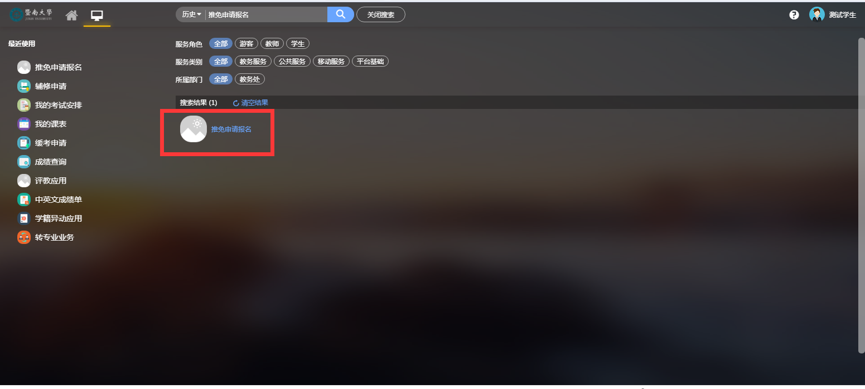

Step2：推免报名

在推免申请报名页面中，仔细阅读报名注意事项（下图①）后，点击“推免申请报名”（下图②）
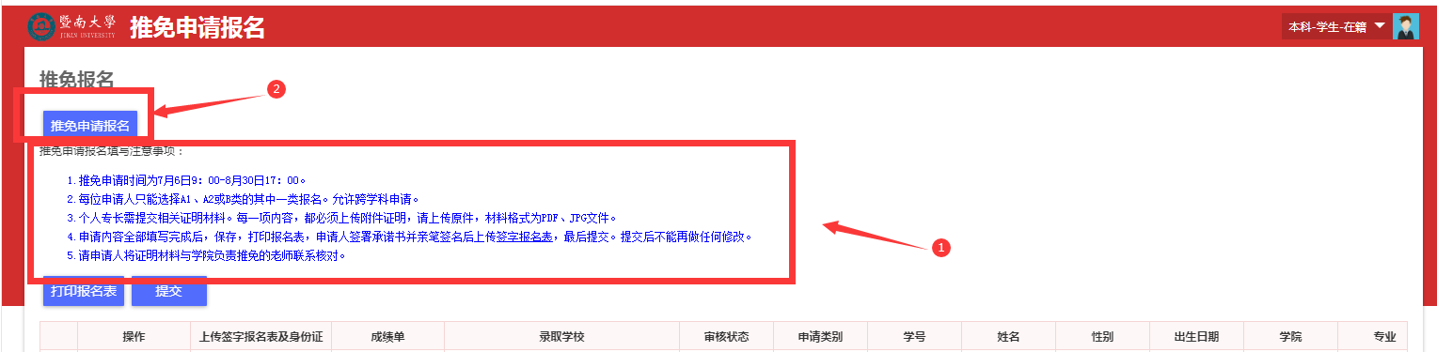

Step3：选择申请类别（选择 A1 、A2类或B 类，如果选择 B 类必须要填写个人简介）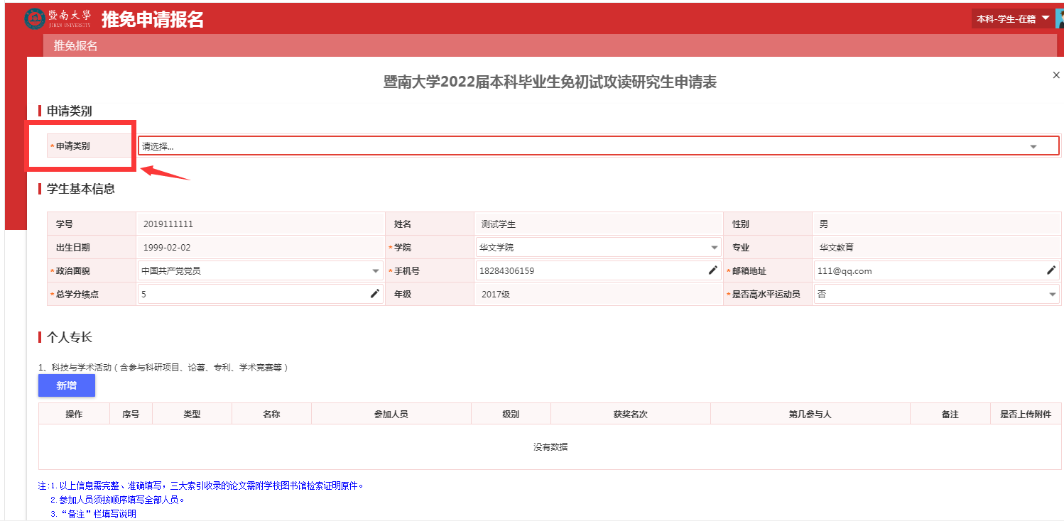

Step4：填写个人基本信息

其中有红色*标记的字段为必填项，如果不填写则无法进行保存。

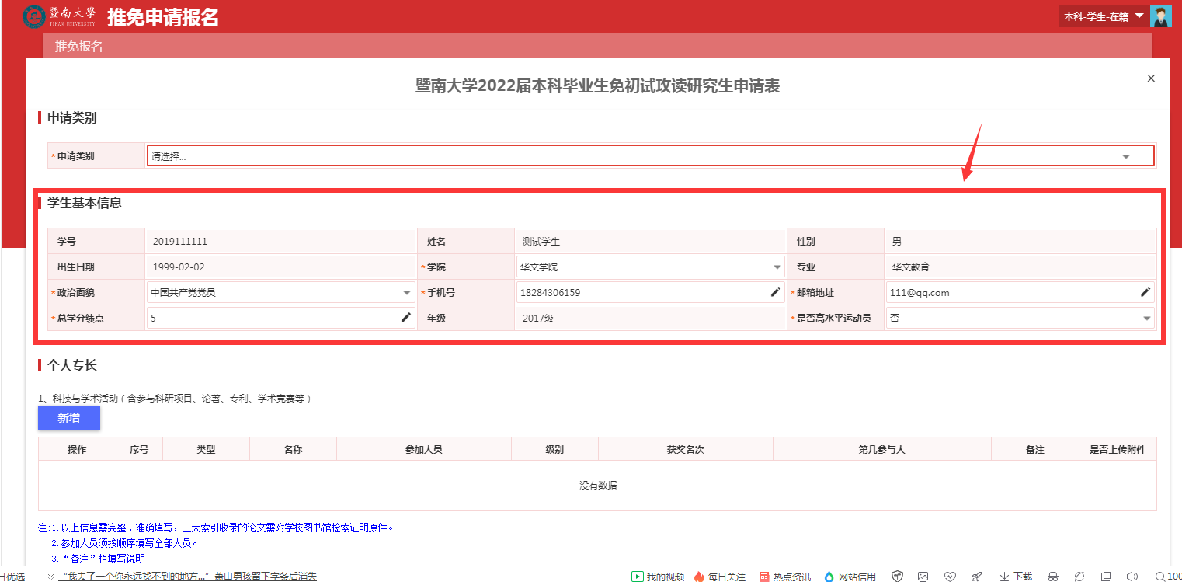

Step5：填写个人专长

个人专长包括以下 3 类项目：

1、科技与学术活动（含参与科研项目、论文（论著）、专利、学术竞赛等）

2、社会与社团工作（含在各级社团担任职务、任职时间及获奖情况；所承担的社会工作，含校内外工作，包括党团组织、学生会、学生干部等）
3、其他（其他需要说明的情况，填写内容包括名称、时间、情况、备注、附件）
此 3 类项目的填报步骤类同，以科技与学术活动为例，具体步骤如下：

  - 查看注意事项（下图①）

  - 如需填报，点击“新增”按钮（下图②）

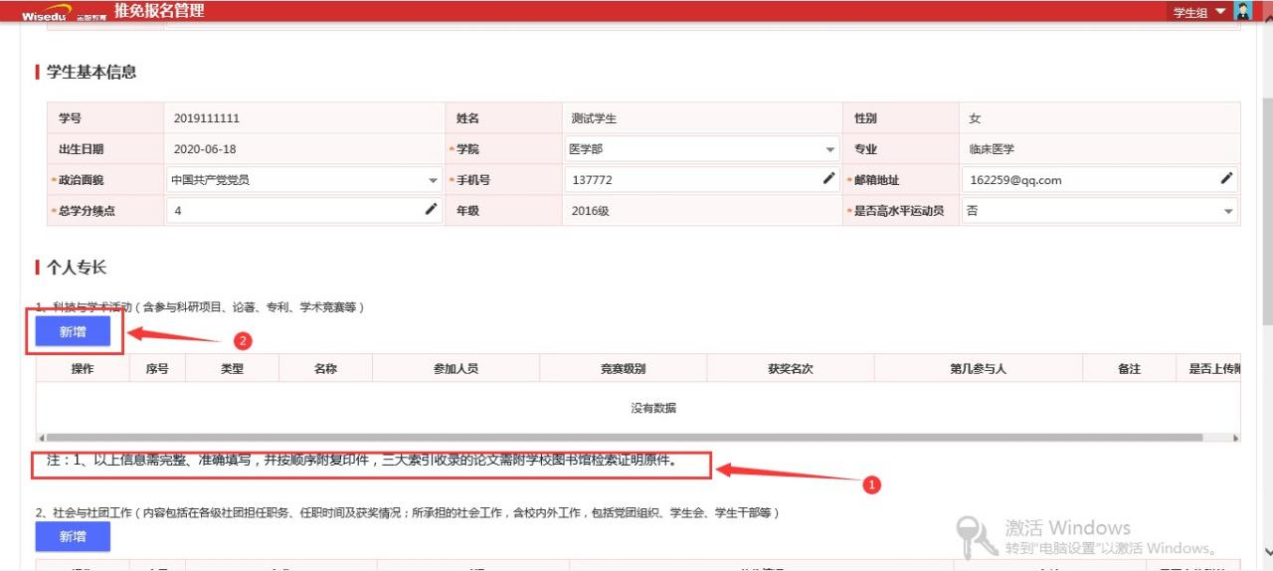

  - 在新增页面，填写相应的信息，并以附件形式上传支撑材料（下图③）

  - 点击“保存”按钮（下图④），完成该项目的单条记录填报。

  - 如还有其他项目，请重复上述操作。
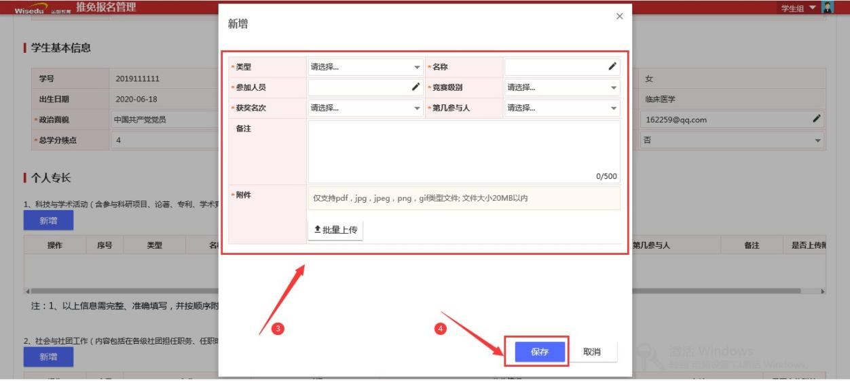
Step6：打印报名表
学生本人填写完所有信息后，打印报名表：先勾选报名表的复选框（下图①），后点击“打印报名表”（下图②）。

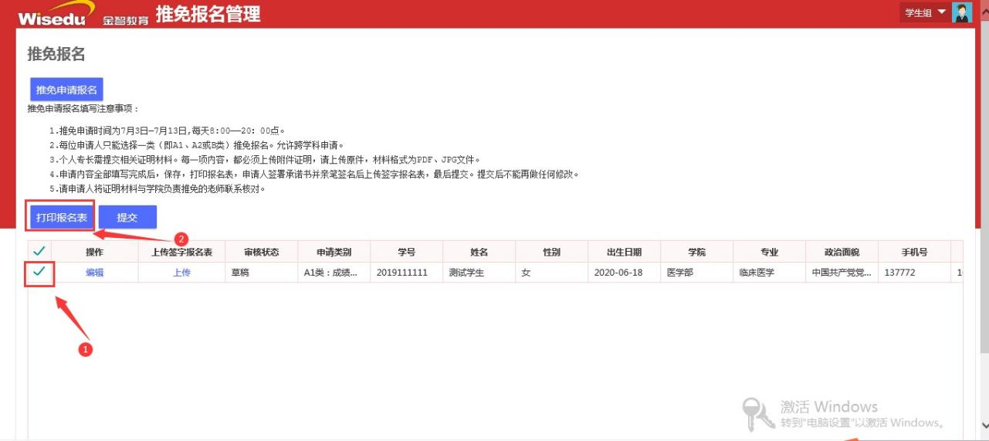

Step7：在诚信承诺书上签名

将报名表打印成纸质文件后，在表最后的诚信承诺书中用笔填写相应信息
（下图③），然后拍照或扫描留存。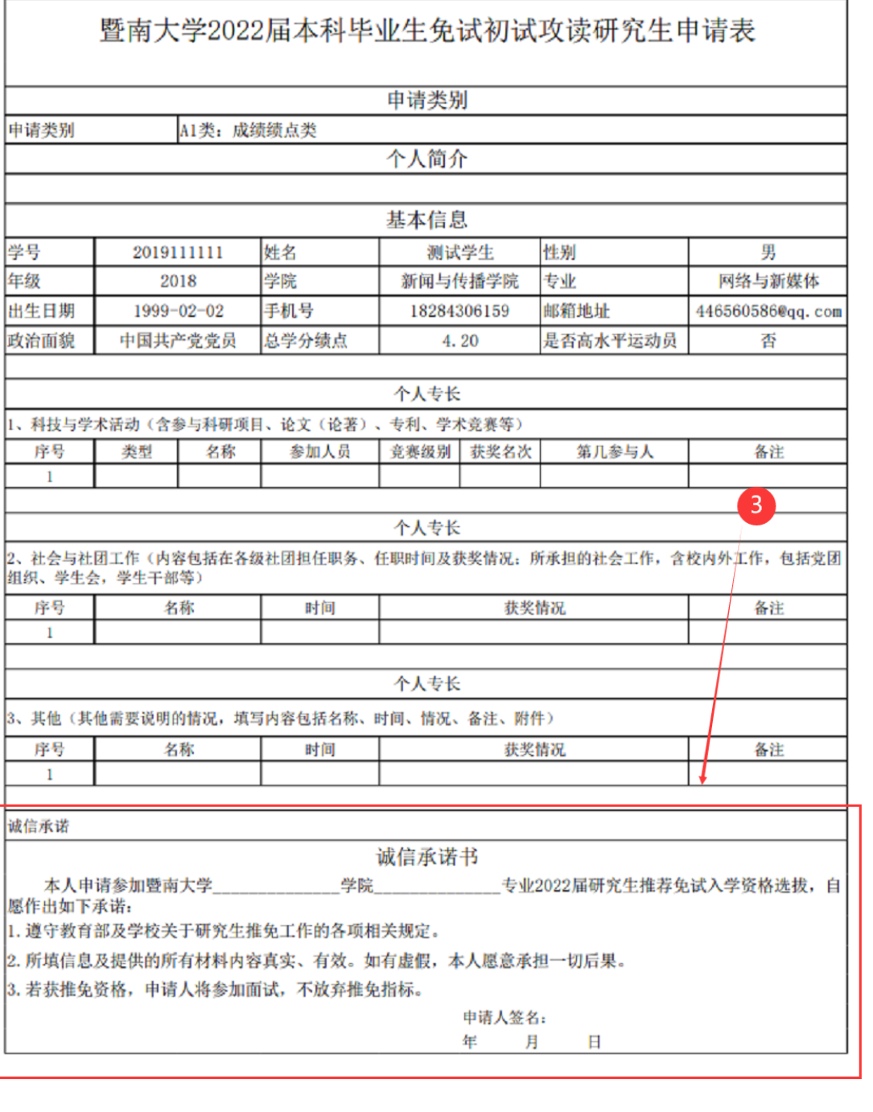
Step8：上传签字报名表

将带有签名的报名表的照片或扫描件上传至报名系统（下图④）。上传签字报名表后，就不能对报名表信息进行编辑。如果在上传完签字报名表之后，提交
报名申请之前需要对报名信息表进行修改，需要先删除上传的签字报名表才能进
行修改。

Step9：提交申请，完成报名流程

确认所有填报内容无误后，勾选报名表复选框后（下图⑤），点击“提交” 按钮（下图⑥）。一旦点击提交后，所填内容不再允许修改。
